|  |
| --- |
|  |
| МИНОБРНАУКИ РОССИИ |
| *Федеральное государственное бюджетное образовательное учреждение высшего образования* ***«МИРЭА – Российский технологический университет»***  **РТУ МИРЭА** |

**Институт информационных технологий (ИТ)**

**Кафедра инструментального и прикладного программного обеспечения (ИиППО)**

**Дисциплина «Программирование на языке Джава»**

**ОТЧЕТ**

**ПО ПРАКТИЧЕСКОМУ ЗАНЯТИЮ №1, №2**

Выполнил студент группы ИНБО-02-20 Самойленко М. А.

Принял Степанов П.В.

Практические работы выполнены «___»_______2020г.

«______________» «___»_______2020г.

Отметка о выполнении

**Москва – 2020 г.**

**Практическое занятие №1**

Реализовать простейший класс на языке программирования Java. Добавить метод tostring. Создать класс- тестер для вывода информации об объекте.

**Упражнение 1**

Реализуйте простейший класс “Мяч”.

**Класс Ball**

class Ball {  
 private int radius;  
  
 private String color;  
  
 public void setRadius(int radius) {  
 this.radius = radius;  
 }  
  
 public void setColor(String color) {  
 this.color = color;  
 }  
  
 public int getRadius() {  
 return radius;  
 }  
  
 public String getColor() {  
 return color;  
 }  
  
 public Ball(int radius, String color) {  
 this.radius = radius;  
 this.color = color;  
 }  
  
 @Override  
 public String toString() {  
 return "Ball{" +  
 "radius=" + radius +  
 ", color='" + color + '\'' +  
 '}';  
 }  
}

**Класс-тестер**

package ru.mirea.java.practice1;  
  
public class Main {  
 public static void main(String[] args) {  
 Ball one= new Ball(10,"Green");  
 Ball two= new Ball(5,"Yellow");  
 System.*out*.println(one.toString());  
 System.*out*.println(two.toString());  
 }  
}

**Тест**

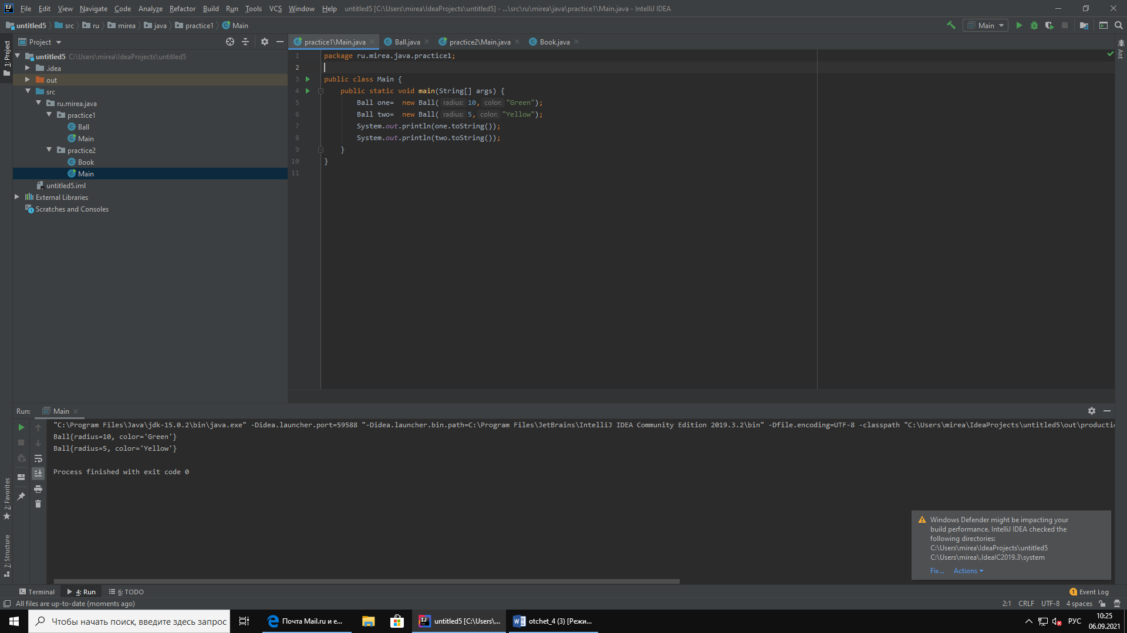

**Упражнение 2**

Реализуйте простейший класс “Книга”.

**Класс Book**

public class Book {  
  
 private String titleBook;  
  
 private int pages;  
  
 private String author;  
  
 public String getTitleBook() {  
 return titleBook;  
 }  
  
 public int getPages() {  
 return pages;  
 }  
  
 public String getAuthor() {  
 return author;  
 }  
  
 public void setTitleBook(String titleBook) {  
 this.titleBook = titleBook;  
 }  
  
 public void setPages(int pages) {  
 this.pages = pages;  
 }  
  
 public void setAuthor(String author) {  
 this.author = author;  
 }  
  
 public Book(String titleBook, int pages, String author) {  
 this.titleBook = titleBook;  
 this.pages = pages;  
 this.author = author;  
 }  
  
 @Override  
 public String toString() {  
 return "Book{" +  
 "titleBook='" + titleBook + '\'' +  
 ", pages=" + pages +  
 ", author='" + author + '\'' +  
 '}';  
 }  
}

**Класс-тестер**

public class Main {  
 public static void main(String[] args) {  
 Book one= new Book("War and peace", 800,"Tolstoy");  
 Book two= new Book("Crime and Punishment", 400, "Dostoevski");  
 System.*out*.println(one.toString());  
 System.*out*.println(two.toString());  
 }  
}

**Тест**

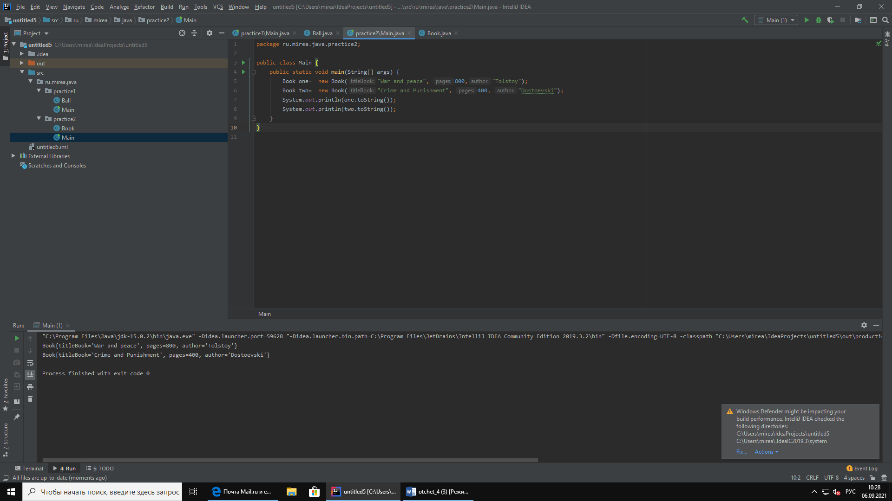

**Практическое занятие №2**

**Цель работы:**

работа с UML-диаграммами классов.

**Задание:**

По диаграмме класса UML описывающей сущность Автор написать программу которая состоит из двух классов Author и TestAuthor. Класс Author должен содержать реализацию методов, представленных на диаграмме.

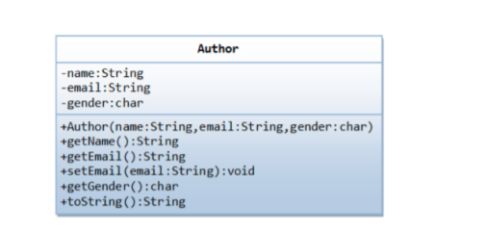

**Класс Author**

public class Author {  
 private String name;  
 private String email;  
 private char gender;  
  
 public Author(String name, char gender, String email) {  
 this.name = name;  
 this.email = email;  
 this.gender = gender;  
 }  
  
 public String getName() {  
 return name;  
 }  
  
 public String getEmail() {  
 return email;  
 }  
  
 public char getGender() {  
 return gender;  
 }  
  
 public void setEmail(String email) {  
 this.email = email;  
 }  
  
 @Override  
 public String toString() {  
 String k = new String("m");  
 if (gender == 'F')  
 k = "ms";  
 else if (gender == 'U')  
 k = "unknown";  
  
 return name + " (" + k + ") " + "at " + email;  
 }

**Класс-тестер**

public class Main {  
 public static void main(String[] args) {  
 Author one = new Author( "Tan Ah Teck",'M',"ahTeck@somewhere.com");  
 Author two = new Author( "Sue Grant",'F',"suGrant@somewhere.com");  
 Author three = new Author( "Alexa Teni",'U',"al.ten.@somewhere.com");  
 System.*out*.println(one.toString());  
 System.*out*.println(two.toString());  
 System.*out*.println(three.toString());  
 }  
}

**Тест**

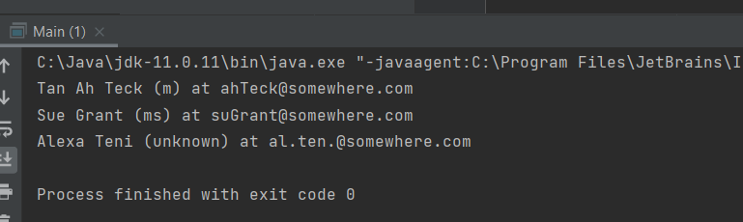

**Выводы**

Я научился разрабатывать классы, распределять их по пакетам и создавать классы с помощью UML-диаграмм.